ПОГРУЖАЕМСЯ В МУЗЫКУ.

Подготовка и проведение уроков музыки в начальных классах школы заставляет педагога решать множество вопросов. Как сделать процесс встречи младших школьников с Музыкой интересным и радостным? Как включить каждого ученика в процесс восприятия музыки? Как сделать, чтобы рекомендуемые программой музыкальные произведения учащиеся воспринимали ярко и эмоционально, хорошо их запоминали и хотели еще раз услышать?
Нередко сведения о композиторе, название и анализ произведения проходят мимо учащихся. Ребенок получил информацию, но он был пассивным участником процесса слушания музыки. (СЛАЙД 2)
Активизировать внимание, развить творчество и фантазию учащихся, помогает один из эффективных методических приёмов - « интонационное погружение в музыку». Суть данного приема – это сочетание детского творчества и изучения лучших образцов музыкального искусства через восприятие музыки .(СЛАЙД 3)
погружение в музыку

ВОСПРИЯТИЕ
МУЗЫКИ
ДЕТСКОЕ
ТВОРЧЕСТВО

Аналогично погружению в чтение книги, погружение в музыку - захватывающее сценическое действие, которое требует временного отвлечения от собственного «Я», подчинения чувствам и мыслям, переданным в музыкальном произведении. Погружение в образный мир музыки предполагает этапы введения, непосредственного погружения, выхода из него, установление связей с ситуативным жизненным контекстом. (СЛАЙД 4)

ПОГРУЖЕНИЕ В МУЗЫКУ

чувства
образ
Восприятие музыки

Активизация творческого воображения

Переосмысле-ние образного языка музыки

Воссоздание эстетической программы произведения

Создание музыкально- художественного образа

Выход из погружения сопровождается ощущениями обновленности, обогащенности опытом воображаемой жизни, запечатленной в искусстве. Чувство и образ сливаются воедино, что создает возможность ученику реализовать себя в различных видах музыкальной деятельности. «Погружение в музыку» отличается от инсценировки, осуществляемой в форме свободного выражения эмоций, следованием логике развёртывания музыкального содержания.
Развивая творческое воображение, учитель должен помочь ребенку понять, почувствовать произведение, создать свой музыкальный образ.(СЛАЙД 5,6,7)
Средства создания музыкального образа
выразительные мысленный диалог
движения с героем

жесты мимика

Создание своего музыкального образа - одна из форм проявления и развития индивидуальных способностей ребенка. Дети очень тонко чувствуют и понимают прекрасное, находят новые, порой неожиданные решения для воплощения музыкального образа.

1 класс
Вслушиваемся в звучание казахской колыбельной песни «Әлди -әлди».
Выделяем ключевые точки.
-Кто и с каким настроением поёт эту песню?(мама, бабушка).
- Какое у неё в это время выражение лица, глаз, голоса?
-Что чувствует малыш?
- нежность
- любовь
- доброту
- тревогу?
-Как он себя ведет?
Активизируем воображение
Выбираем осанку, подходящую для прослушивания музыки.
Попробуем передать свои чувства самостоятельно через движения, мимику.
Погружаемся в музыку
В ходе «погружения в музыку» колыбельной некоторые учащихся создают
образы мамы, другие – образ малыша.
Музыкально-художествееный образ
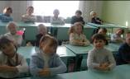 «Мама»- движения рук мягкие, слегка покачивающиеся, голова немного опущена, ласковый, нежный взгляд устремлен на малыша.
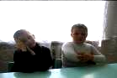« Малыш»- закрытые глаза, руки сложены под ушко, выражение покоя на лице, тихое, спокойное дыхание.

Установление связей с ситуативным жизненным контекстом.
Теперь понятно, почему и чем колыбельные песни разных народов похожи и зачем их поют маленьким детям.
У многих учащихся возникает желание ещё раз послушать колыбельную, а дома спеть её маленькому брату или сестренке.

2 класс
Слушаем «Марш Черномора» М.И.Глинки
Выделяем ключевые точки.
Делимся своими впечатлениями: Какой это волшебник?
-Какие интонации слышны в теме Черномора?
- радостные?
- злые;
- добрые?
- важные;
Если внимательно вслушаться в музыку, можно определить сходство крайних частей. В средней части характер музыки меняется, появляются новые интонации. Какие они?
- нежные
- сказочные
- загадочные
- грустные

Активизируем воображение
Погружаемся в эмоциональный мир волшебника Черномора. Что он делает? Какими способами ребята будут выражать свои ощущения- жестами? мимикой? движениями? Предлагаем определить это самим.
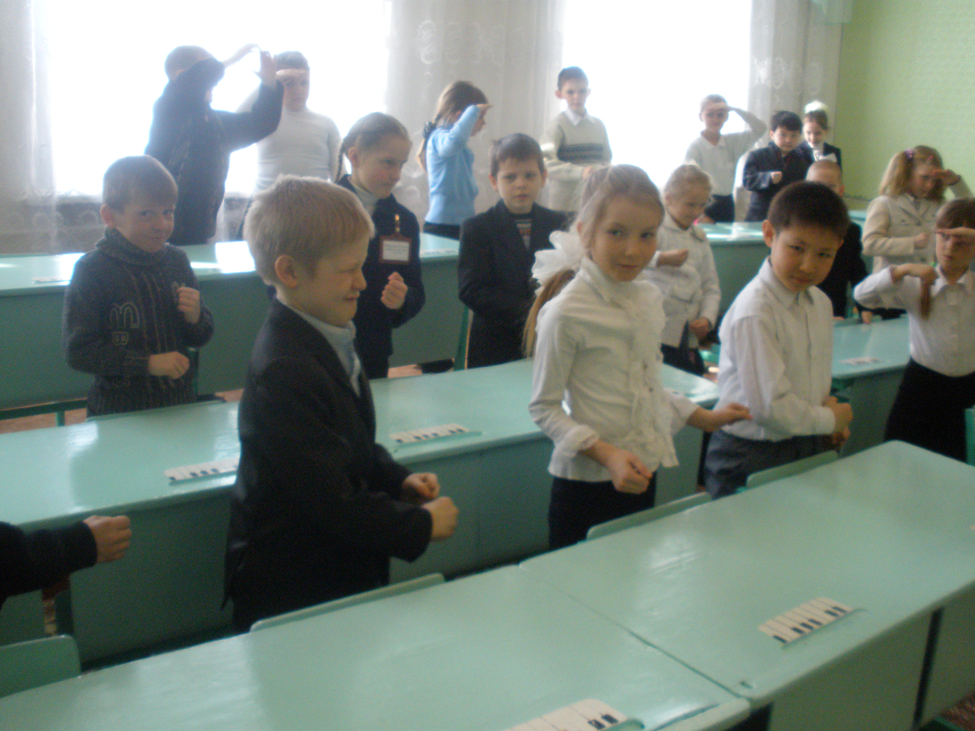
В первой и третьей частях ребята имитируют важную поступь свирепого существа. Выбирают наиболее подходящий тип движения, способствующий передаче образа героя сказки (обращаем внимание на сутулую осанку, мимику, шаги слуг ) и сказочных миражей в замке (с помощью движения рук.).

Погружаемся в музыку

Установление связей с ситуативным жизненным контекстом.
Всем ясно, что это не просто марш, а марш волшебника.(причем маленького и злого) Почему изменяется музыка и тд..
Интонационные погружения можно выполнять по ролям, объединив их вместе, получаем образную систему произведения в целом.
К более детальному анализу музыкального произведения, обсуждению удачно найденных пластических решений, определению достоинств и недостатков работ можно вернуться на следующем уроке. Необходимо позволить ребенку остаться наедине с собой некоторое время. (СЛАЙД 8)
Уровни погружения в мир музыки зависят от возраста слушателей.
школьники
старшего возраста
подростки

6.Переживание
7.Сопереживание
младшие школьники

4.Соучастие
5.Перевоплощение

1.Вживание 2.Присутствие
3.Отождествление

Для младших школьников свойственны игровые формы вживания, отождествления себя с действующими героями и персонажами музыкального произведения. Учащихся не устраивает роль пассивных слушателей. На каждом уроке они ждут необычных форм знакомства с новым материалом. В связи с этим используются нестандартные формы проведения уроков музыки - урок-встреча, урок-состязание, урок-путешествие и др.
Постепенно ученики начальных классов накапливают опыт погружения в музыку, заметно повышается интерес к уроку, развивается слушательская культура. Учащиеся познают не только красоту музыкального искусства, но и самих себя.
Использование на практике метода « интонационного погружения в музыку» помогает педагогу:
- включить КАЖДОГО ребенка в процесс восприятия музыки;
- вызвать эмоциональный отклик на музыкальное произведение;
- создать игровую ситуацию при овладении умением слушания музыки;
- дать учащимся возможность работать в соответствии со своими
индивидуально- творческими способностями;
- развить интерес к музыкальному искусству. (СЛАЙД 9)
Результаты «погружения в музыку» рождают новые идеи, ведут детей к новым знаниям. Нужно лишь помочь ребенку почувствовать музыку и сделать свое «открытие».

Литература:
В.П. Рева. Интонационные погружения на уроке музыки.
Музыка в школе № 3-2005

